Изменение структуры HKUST-1 в ходе адсорбции метилового оранжевого из водного раствора
Зайцева Ю.М., Смирнова С.С., Анистратов Н.А., Карпенкова В.И., Маркова Е.Б.
Студент, 4 курс специалитета
Российский университет дружбы народов имени Патриса Лумумбы
E-mail: 1132226414@rudn.ru
Перспективными материалами для удаления токсичного азокрасителя метилового оранжевого (МО) из водных сред являются металлорганические каркасные структуры (MOF), однако их применение ограничено гидролитической стабильностью [1].
Более подробно их применение можно охарактеризовать на примере HKUST-1 –классического металлорганического каркаса из ионов меди (Cu) и органического линкера бензол-1,3,5-трикарбоновой кислоты (ВТС), образующих кристаллическую структуру (Fm3m) с открытыми координационными центрами, что обеспечивает его способность к адсорбции газов, катализу и сенсорингу [2].
Цель работы — исследование изменения его кристаллическую структуры в процессе адсорбции МО из водного раствора.
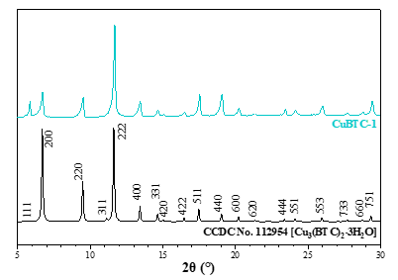
Синтез HKUST-1 (Cu₃(BTC)₂·3H₂O) выполнен сольвотермальным методом из Cu(NO₃)₂·3H₂O и H₃BTC (1,5:1) в смеси ДМФА : этанол : вода (1:1:1) при 120 °C в течение 8 ч. Структура подтверждена методом порошковой рентгеновской дифракции (рис. 1).
Рис. 1. Дифрактограмма образца HKUST-1
Текстурные характеристики определены по низкотемпературной адсорбции азота (S_{БЭТ}= 832 м²/г).
Адсорбцию МО проводили из водного раствора (7 ммоль/л). Концентрацию красителя контролировали методом УФ-видимой спектроскопии. Установлено, что сорбционная способность HKUST-1 по отношению к МО крайне низка.
Методом РФА установлена причина низкой эффективности — гидролитическая деградация каркаса. При контакте с водой координационные связи Cu–карбоксилат замещаются на Cu–OH₂, что приводит к аморфизации структуры, потере кристалличности и резкому снижению удельной поверхности.
Таким образом, показано, что применение HKUST-1 для адсорбции из водных растворов ограничено его гидролитической нестабильностью, приводящей к разрушению каркаса.
Литература
1. Pillai I. M. S., Gupta A. K., Tiwari M. K. Multivariate optimization for electrochemical oxidation of methyl orange: pathway identification and toxicity analysis //Journal of Environmental Science and Health, Part A. 2015. Vol. 50. P. 301-310.
2. Zhu T. et al. Cu-MOF-Decorated 3D-printed scaffolds for infection control and bone regeneration //Journal of Functional Biomaterials. 2025. Vol. 16.P. 83.

